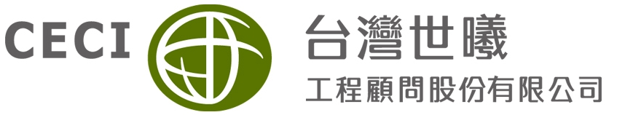
姓名 |  | 性別
學校
科系 |  | 年級  (請填寫本學年)
相關課程修課紀錄 | 科目名稱 |  | 成績
簡歷自傳
自我評估
請描述自己個性的最大優、缺點為何?
請說明您對工程顧問公司的了解。
請說明您想從本次實習中，獲得及回饋什麼?
簽名： (請親筆簽名)

